Повышенная индексация пенсий

С 2019 года законом предусмотрена повышенная индексация страховых пенсий темпами, опережающими прогнозный рост инфляции. Страховые пенсии по старости неработающих пенсионеров в среднем будут расти на 1 тыс. рублей в месяц, или 12 тыс. рублей в год.
С 1 января 2020 года индексация страховых пенсий составляет 6,6%, что выше показателя прогнозной инфляции по итогам 2019 года. Размер фиксированной выплаты после индексации увеличится до 5686,25 рубля в месяц, стоимость пенсионного коэффициента – до 93 рублей. В результате индексации страховая пенсия по старости увеличивается в среднем по России на 1 тыс. рублей, а ее среднегодовой размер составляет 16,5 тыс. рублей.
Прибавка к пенсии у каждого пенсионера индивидуальна в зависимости от размера получаемой пенсии. Для того чтобы узнать, на сколько с 1 января 2020 года повысится пенсия, необходимо размер получаемой пенсии умножить на 0,066 (6,6%).
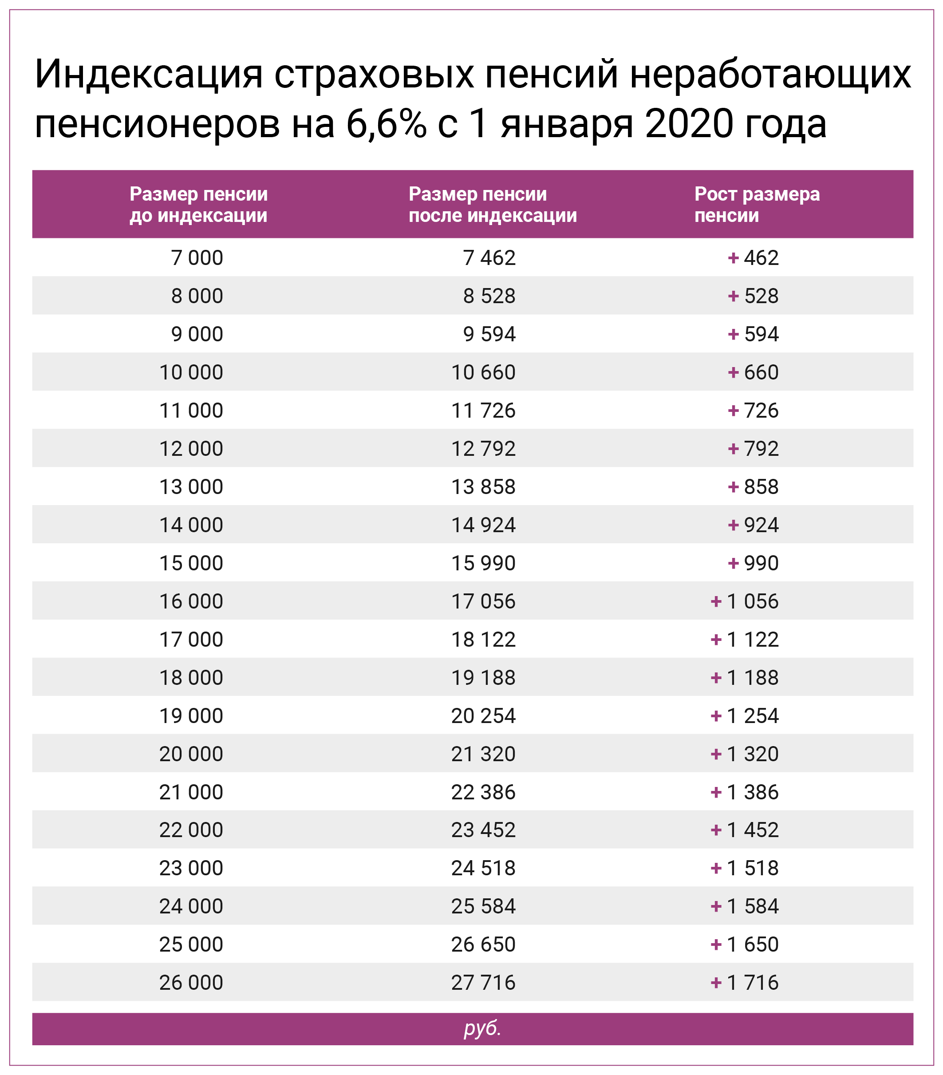
Пример Страховая пенсия по инвалидности неработающего пенсионера составляет 10137 рублей. После индексации с 1 января пенсия увеличится на 669 рублей и составит 10806 рубль. Другой пример Страховая пенсия по старости неработающего пенсионера составляет 16437 рублей. После индексации с 1 января пенсия увеличится на 1085 рублей и составит 17522 рубля.

